Priprema zdravog smoothie napitka i vafla od pirovog brašna

U sklopu aktivnosti usmjerenih na promicanje zdravih prehrambenih navika učenici su sudjelovali u pripremi zdravog voćnog smoothie napitka te u izradi vafla od pirovog brašna.

Tijekom pripreme smoothie napitka učenici su pripremili radni prostor i sastojke, oprali i narezali voće te ga samostalno miksali u ukusne i hranjive napitke. Nakon pripreme kušali su smoothie i razgovarali o važnosti svakodnevne konzumacije voća, vitamina i minerala za očuvanje zdravlja.
U drugoj aktivnosti učenici su sudjelovali u pripremi vafla od pirovog brašna. Pripremali su sastojke, sudjelovali u izradi smjese i pratili postupak pečenja. Po završetku aktivnosti kušali su pripremljene vafle te razgovarali o nutritivnim prednostima pirovog brašna i važnosti odabira zdravijih namirnica u svakodnevnoj prehrani.

Kroz obje aktivnosti učenici su razvijali praktične vještine, suradnju i odgovornost te se pridržavali higijenskih pravila. Na zanimljiv i praktičan način usvojili su nova znanja o važnosti zdrave i uravnotežene prehrane te razvijali svijest o zdravim životnim navikama.

Učiteljice razredne nastave:
Ivana Vučić i Silvija Mateljan

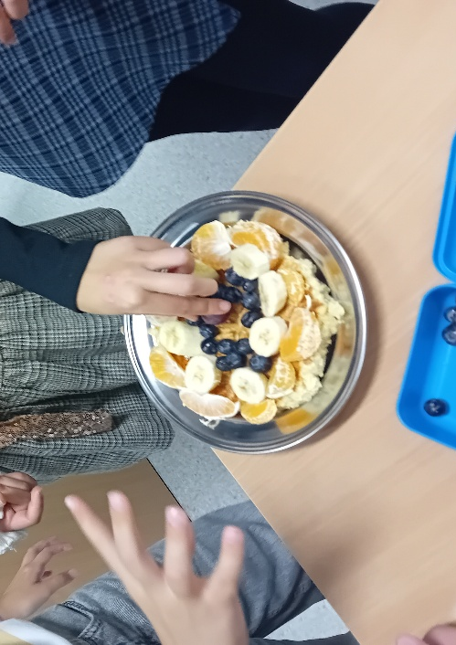
Slika 1. Izrada vafli od pirovog brašna

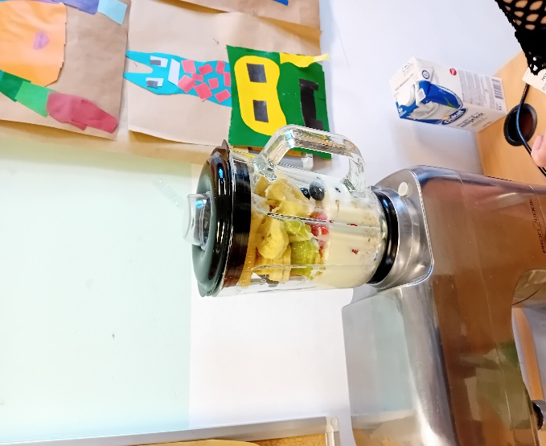
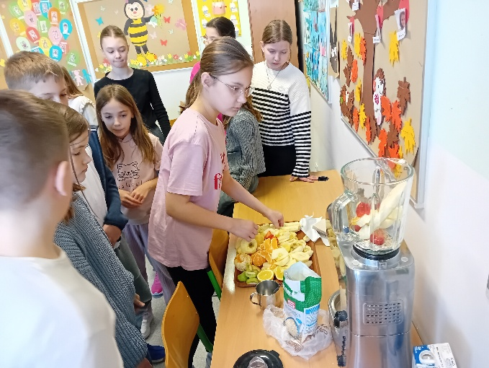
Slika 2. Priprema voća za smoothie napitak Slika 3. Zdravi smoothie napitak

